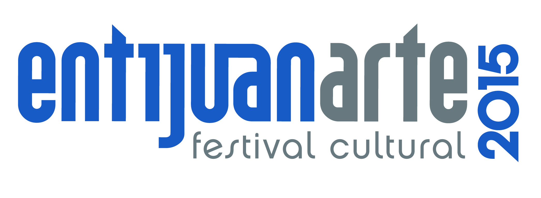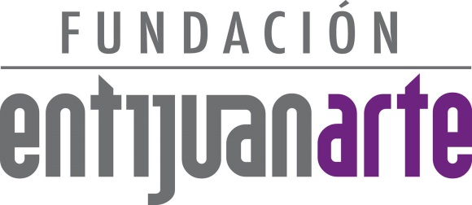

02 al 04 de Octubre 2015
www.entijuanarte.org
COMUNICADO:

Entijuanarte da a conocer listado de artistas expositores
seleccionados para participar en el festival y
anuncia una segunda edición

Entijuanarte 2015 publica oficialmente el listado con los artistas plásticos y visuales seleccionados para participar como expositores de la undécima edición y se informa de una segunda edición del festival.

La undécima edición de entijuanarte se congratula en anunciar oficialmente el primer listado de artistas seleccionados para participar en entijuanarte 2015, misma que se llevará a cabo el 02, 03 y 04 de octubre en la explanada del Centro Cultural Tijuana.

Tras lanzar la convocatoria el día 15 de febrero del presente año, cientos de creativos enviaron su propuesta artística, recibiéndose así alrededor de 500 trabajos tanto de la región, como del resto del país así y del extranjero, superando el número de propuestas recibidas en comparación a ediciones anteriores. Distintas disciplinas artísticas se hicieron presentes durante la convocatoria que terminó el pasado 31 de mayo, desde la pintura, dibujo, grabado, fotografía, escultura, arte y diseño. Así como la participación de países como Brasil, Colombia, Chile, Argentina, Perú, Dinamarca, España, Estados Unidos y por supuesto de distintos estados de la República Mexicana.

Luego de una exhaustiva selección, sólo se lograron elegir 150 participantes, (Se adjunta listado) debido a la extensión estructural con la que cuenta la sede actual del festival, que es la explanada del Centro Cultural Tijuana.

Cabe mencionar que este primer listado corresponde sólo a las propuestas recibidas de los Artistas Plásticos y Visuales, en el próximo mes de julio se dará a conocer en una segunda publicación, a las propuestas artísticas seleccionadas de las disciplinas de Danza, Teatro, Grupos Musicales, Solistas, Performance y Cine.

Debido a la gran demanda de artistas deseosos por participar en el festival, la organización ha tomado la decisión de realizar una segunda edición de entijuanarte Festival Cultural, la cual se tiene programada a concretar en el mes de mayo del 2016, con el propósito de continuar en la proyección y difusión de esas propuestas artísticas, que por la falta de espacio, se han quedado fuera de la edición a llevarse a cabo el próximo mes de octubre 2015.
Debido a esta situación, se les informará a los artistas (Se adjunta carta) que quienes no alcanzaron espacio en la edición de octubre 2015, y calificaron como propuesta de calidad dentro de la selección general, la posibilidad de participar, si es voluntad del artista, en la segunda edición de mayo del 2016. Misma que contará con las características multidisciplinarias y de profesionalismo que la edición que le dio vida al proyecto.

Mientras tanto ya se prepara la décimo primer edición de entijuanarte 2015, la cual se llevará a cabo del 25 de septiembre al 04 de octubre, teniendo por segundo año consecutivo con la presencia de Estados Unidos, como País Invitado, a través del Estado de California.

Como organización nos honra que nuestros planes de expansión se deban a la gran demanda de creativos, deseosos de ser parte de nuestro programa cultural, que ha resultado en un gran avance para el desarrollo de la proyección artística de nuestra región.

‘’Del dicho al arte, está entijuanarte’’.

Atentamente:

Julio Rodríguez Ramos Cecilia Ochoa Vázquez
Director General Presidenta Fundación entijuanarte AC

Tel.(664) 104-53-43 Allende #2 y Agustín Melgar
Fracc.Moreno en contra esquina
de la Delegación La Mesa
www.entijuanarte.org

